

Jméno autora: Mgr. Petra Trajerová  
Datum vytvoření: 2. 7. 2013

Číslo DUMu: VY_32_INOVACE_11_EVV2

Ročník: 1.

Estetická a výtvarná výchova

Vzdělávací oblast: Odborné vzdělávání, Výtvarná příprava

Vzdělávací obor: Kosmetické služby

Tematický okruh: Dějiny výtvarného umění

Téma: Umění starověku (Egypt)

Metodický list/anotace: Pracovní list

EGYPT sochařství

Pracovní list

Pomůcky: internet, literatura, učebnice

Jméno žáka:

Třída:

1) Vysvětli následující pojmy:

|  |  |
| --- | --- |
| pojem | vysvětlení |
| kolos |  |
| sfinga |  |
| reliéf |  |
| basreliéf |  |

2. Jak a proč vznikl portrétní realismus?

.................................................................................................................................................................................................................................................................................................................................................................................................................................................................................................................................

3. Jaké znáš hlavní principy, které se uplatňují v egyptském sochařství při zobrazování postavy? Pojmy vysvětlete.

4. Urči, co je na obrázku. Popiš podle obrázku druh, účel, funkci, materiál.

[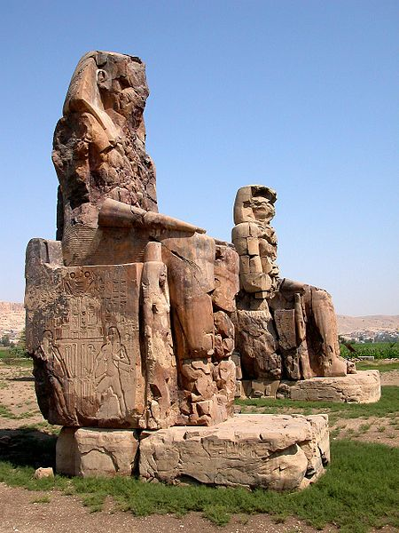](http://upload.wikimedia.org/wikipedia/commons/4/41/Egypt-4B-054_-_Colossi_of_Memnon.jpg)

[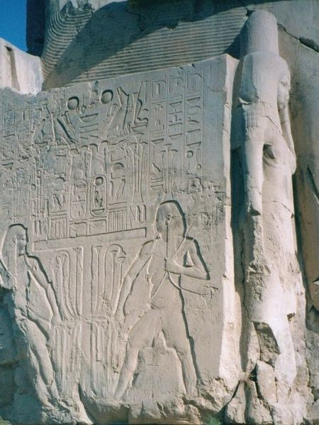](http://upload.wikimedia.org/wikipedia/commons/2/24/Egypt.ColossiMemnon.02.jpg)

Obr.1

[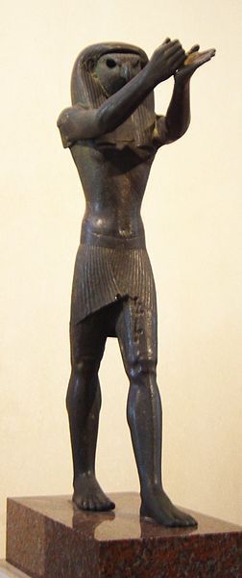](http://upload.wikimedia.org/wikipedia/commons/0/04/Louvre_Egyptian_statue_DSC00902.jpg)

Obr.2

Obr.3

[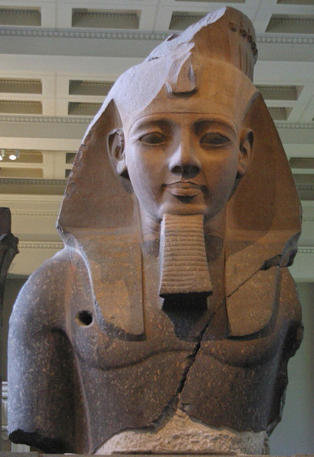](http://upload.wikimedia.org/wikipedia/commons/2/2f/Egypt-statue.jpg)

Obr.4

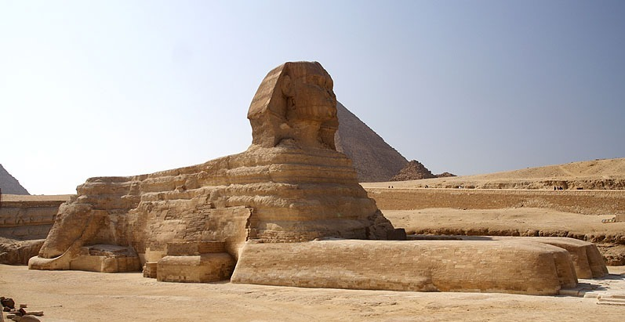

Obr.5

[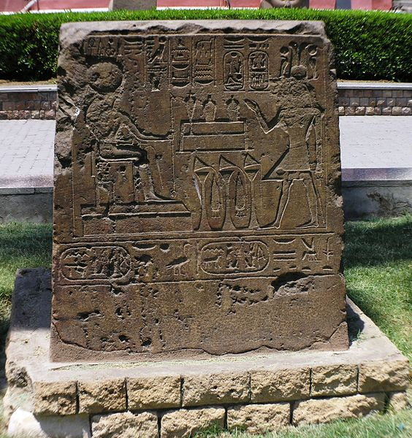](http://upload.wikimedia.org/wikipedia/commons/8/88/Egyptian_Museum_-_Part_of_hieroglyph_in_front.jpg)

Obr.6

Citace a odkazy

Obr.1 - FILE UPLOAD BOT (MAGNUS MANSKE). *File:Egypt-4B-054 - Colossi of Memnon.jpg - Wikimedia Commons* [online]. [cit. 5.11.2013]. Dostupný na WWW: <http://commons.wikimedia.org/wiki/File:Egypt-4B-054_-_Colossi_of_Memnon.jpg>

Obr.2 - HAJOR. *File:Egypt.ColossiMemnon.02.jpg - Wikimedia Commons* [online]. [cit. 5.11.2013]. Dostupný na WWW: <http://commons.wikimedia.org/wiki/File:Egypt.ColossiMemnon.02.jpg>

Obr.3 - MONNIAUX, David. *File:Louvre Egyptian statue DSC00902.jpg - Wikimedia Commons* [online]. [cit. 5.11.2013]. Dostupný na WWW: <http://commons.wikimedia.org/wiki/File:Louvre_Egyptian_statue_DSC00902.jpg>

Obr.4 - MINTO. *File:Egypt-statue.jpg - Wikimedia Commons* [online]. [cit. 5.11.2013]. Dostupný na WWW: <http://commons.wikimedia.org/wiki/File:Egypt-statue.jpg>

Obr.5 - GAJ777. *File:Great Sphinx of Giza 2.jpg - Wikimedia Commons* [online]. [cit. 5.11.2013]. Dostupný na WWW: http://commons.wikimedia.org/wiki/File:Great_Sphinx_of_Giza_2.jpg

Obr.6 - MAV. *File:Egyptian Museum - Part of hieroglyph in front.jpg - Wikimedia Commons* [online]. [cit. 5.11.2013]. Dostupný na WWW: <http://commons.wikimedia.org/wiki/File:Egyptian_Museum_-_Part_of_hieroglyph_in_front.jpg>